***Школа «Бакалавриат»***

***Сценарий внеклассного мероприятия Наурыз-Мейрамы***  

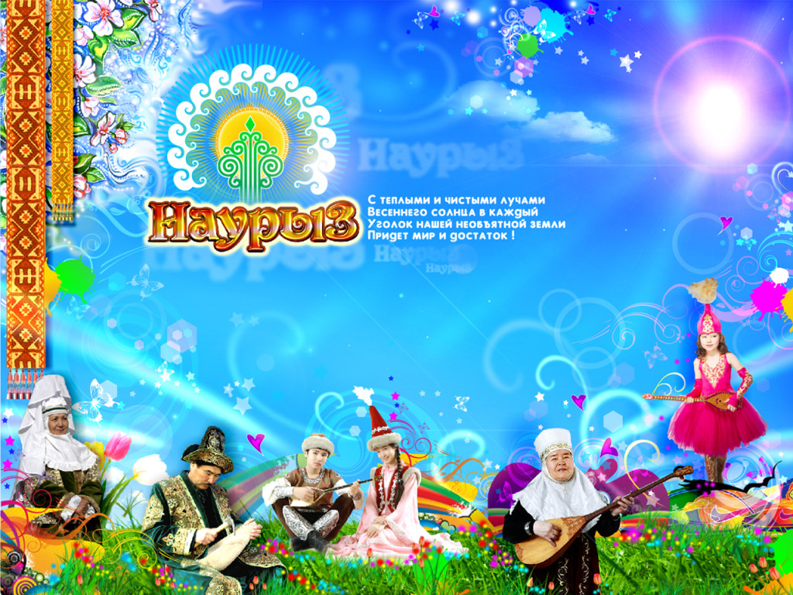

***Воспитатель :Есбатырова Г.С.***

***Сценарий празднования Наурыз-Мейрамы***22 марта 2015 года.   
(Дети выбегают)   
Ученик:   
Тыңдаңыздар! Тыңдаңыздар!   
Босқа қарап тұрмаңыздар!   
Наурыз тойы басталды,   
Наурыз туын көтеріп,   
Жар салайық әлемге!   
Ученик:   
Слушайте все! Слушайте все!   
Веселый праздник Наурыз сегодня мы встречаем,   
И дверь в весну в который раз мы снова открываем.   
Как солнце ярко светит и землю согревает   
Пришла весна и добрый луч планету согревает.   
Здравствуй, праздник Наурыз!   
1 Ведущий:   
Здравствуйте, дорогие друзья! Сегодня мы приглашаем вас на праздник весны, радости, возрождения природы. С праздником вас, с первыми цветами и улыбками друзей. Радости и здоровья всем, успехов и благополучия вам и вашим семьям.   
2 Ведущий:   
Қайырлы күн қымбатты достар! Бүгін біз сіздерді табиғаттың оянған, көнілді, көктем мерекесіне шақырамыз.   
Ученик:

Наурыз - это главный праздник в году как у казахов, так и у многих народов Азии, отмечаемый уже более пяти тысяч лет. Наурыз - это праздник весны, обновления природы, начала нового года, новой жизни. Празднование Наурыза имеет языческие корни, это праздник поклонения природе. Наурыз отмечается 22 марта в день весеннего равноденствия. В этот день небесные светила: созвездия и звезды после годичного круговорота приходят на точки своего первоначального пребывания и начинают новый путь - круг.

Жыл басы – Наурыз мереке,

Ақ нұрға әлем боянды.

Наурыз тойы береке

Тіршілік жаңа оянды!  
  
  
Армысыздар? Аға-іні, бауырлар,   
Қарындастар, әпке деген қауым бар   
Жарқын жүзді ұстаздарым, армысың,   
Наурыз – тойға хош келіпсіз барлығың!   
Ученик:   
Жаңа жылға жаңа тілек тілейік,   
Ескі жылдың қадірін де білейік   
Алдағы жыл орындалсын армандар,   
Барлығымыз аман-есен жүрейік!   
Ученик:   
Есте қалсын мерекелік сәтті күн,   
Тойлайық біз Наурыз-тойдың шаттығын   
Билеңіздер,ойнаңыздар куанып,   
Біз ашайық той-думанның сандығын   
Ученик:   
Ақ қар кетіп   
Шырайлы жаз жетіп   
Шаруаның бұл келген,   
Күн мейрамы ежелден,   
Құтты болсын Наурыз!   
1 Ведущий:   
Слово для поздравления предостовляется директору школы ______________    
  
Песня «Мой Казахстан»   
  
1 Ведущий:   
Из глубой древности пришла к нам легенда о тюльпанах. В золотистом бутоне тюльпана было заключено счастье. Никто не мог раскрыть его, и только ребёнку удалось раскрыть тюльпан. И до наших дней люди, увидев раскрывшейся тюльпан, испытывают радость, улыбаются. Тыльпаны стали символом праздника Наурыз Мейрамы и не случайно Когда приходят первые вессенние дни, а они приходят в марте, наши степи покрываются зелёным ковром трав и разнообразием прелестных цветов. А среди этой красоты тюльпаны радуют наши глаза своею нежностью и согревают своим теплом наши души.   
  
Песня «Розы темно алые»   
  
2 Ведущий:   
Наурыз айының 22- сінде көптеген Шығыс елдерінде Жаңа жыл мерекесі тойланады. Наурыз – жыл басы.   
Бұл күні жұрт таза, жаңа киімдерін киіп, үй-үйге қыдырып, бір-біріне деген таза көңілдерін ақ тілегін білдіреді. Әр үйде дастархан жайылып, жеті түрлі тағам түрлері қосылған наурыз көже пісіріледі.   
Бар табиғат оянып, түлеп, жасарған. Ұлыстың Ұлы күні-деп те аталады.   
1 Ведущий:   
22 марта люди многих стран отмечают Наурыз – начало года по восточному календарю. В этот день люди одевают свои лучшие наряды, ходят друг к другу в гости и выражают свои лучшие пожелания. В каждом доме накрывают дастархан и готовят наурыз коже из 7 компонентов.   
Пробуждается природа, этот день казахи называют днём улыса. Он самый любимый и длинный в году- продолжается целый месяц.   
  
Песня «Солнечные зайчики»   
  
1 Ведущий:   
Вместе с Наурыз мейрамы приходит к нам красавица Весна - Көктем Ару.   
Ученик:   
Қош келдін Көктем Ару!   
Арман тойы ананың   
Қуанышы ғаламның,   
Құтты болсын қадамың!   
Сені тойлап қарсы алып,   
Қол соғады барша қауым.   
(Входит Көктем Ару у ней в руках конфеты делает обряд шашу)   
Көктем Ару:   
Сәлем, ата –аналар!   
Айналайын балалар!   
Сәлем, Халқым, терегім!   
Сендермен бір жүрегім!   
Күн мен айға әлемнің   
Берем ыстық сәлемін,   
Орындалды ойларың,   
Құтты болсын тойларың!   
Құтты болсын Наурыз!   
1 Ведущий:   
Ребята, любой праздник казахского народа начинается с того, что всех угощают шашу- сладостями.   
(Көктем Ару проходит в зал и угощает всех сладостями со словами: Құтты болсын, Наурыз!)   
2 Ведущий:   
О праздновании Наурыз мейрамы существуют много легенд. Одну из них нам сейчас расскажут «Легенда о Наурызе». (под музыкальное сопровождение домбра)   
Ученик:   
«Жили были два брата Наурыз и Алаш. На зависть другим дружно жили. У Наурыза детей не было, зато у Алаша – шестеро сыновей. Алаш не раз предлогал брату усыновить одного из племянников, да тот всё отказывался.   
Пролетели годы. И вот однажды на склоне летНаурыз пригласил всю родню к себе и, и обращаясь к Алашу, сказал: «Спасибо тебе большое, брат, за то, что предлогал мне одного из своих сыновей. Не справедлив я был к твоему благородному поступку. Но раз Аллаху не угодно было дать мне наследника, пусть так и будет. Теперь я прошу тебя, твоих детей, внуков, правнуков, весь твой род будущий, чтобы чтили день моей смерти дали этому дню моё имя- Наурыз. Но этот день не должен быть поминальным, а должен быть днём любви, мира, равенства.»   
Алаш и все его родственники поклялись Наурызу исполнить его желание. Такова одна из легенд. Смерть Наурыза пришлась на начало нового года, совпадающего в древности с днём весеннего равноденствия.»   
  
 Песня «Дастархан»   
  
  
2 Ведущий:   
Бұл жаңа жылды қарсы алуда әр халық бірдей дайындалады. Әр үйде тазалық орнап, жаңа киімдер киеді, мерекелік тағам дайындайды.   
Наурыз көңілді ән, би, ойындар, жарыстармен бір-біріне сыйлық жасаумен өткізіледі. Қай ел, қандай ерекешеліктермен тойласа да, Наурызда тек қана жақсылық ниеттер айтылады.   
1 Ведущий:   
Все народы к встрече нового года готовились одинаково: убирали и украшали свои жилища, шили или покупали новую яркую одежду, готовили праздничную еду. Отмечали Наурыз весело, с песнями, плясками, играми, состязаниями, дарили друг другу подарки. Как бы ни праздновали его в разных углах земли, непременным атрибутом всех является благопожелание.   
   
1 Ведущий:   
Мелодию- кюй посылает весна,   
Мираж из лучей представляет она.   
Пусть песня акына сейчас зазвучит   
И радостный той пусть гостей пригласит!   
2 Ведущий:   
Жаса Наурыз, тойымыз!   
Жаса, көктем тойымыз!   
Ақын тойды басқарсын!   
Алқалытой басталсын!   
  
Игра на домбре    
  
  
 песня «Весенняя капель»  
  
Ученики хором;   
Жасай берсін жаңа күн!   
Жасай берсін жаңа жыр!   
Құтты болсын наурыз той!   
Құтты болсын Жаңа жыл!   
  
Песня Розы Рымбаевой «Наурыз», дети просто подпевают 

1 Ведущий:   
Наш сегодняшний праздник подошел к концу спасибо за внимание, до новых встреч.   
2 Ведущий:   
Біздің бүгінгі наурыз мерекесіне арналған концертіміз аяқталды. Келесі кездескенше қош саулемет болыңыздар.

